附件2：
编制说明

一、编制背景
近年来，随着我市机动车保有量不断增大，机动车尾气排放污染源，特别是黑烟车尾气排放污染源已严重影响我市大气空气质量、市民身体健康、城市整体形象，如图：
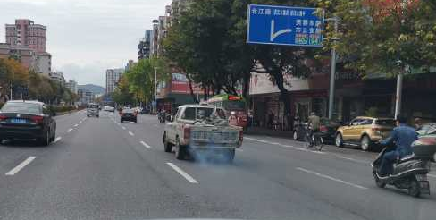

图1 韶关市区黑烟车
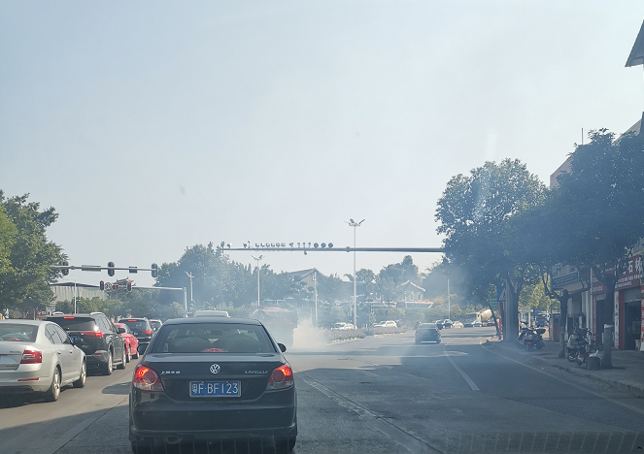
图2 韶关市区黑烟车
因此，黑烟车尾气排放污染源整治已成为现阶段广大市民关注的重点，根据第三方研究机构对我市大气污染源解析，2019年机动车尾气排放污染源占比已上升到首位，今年年初，我省出台了《关于全省决战决胜污染防治攻坚战的命令》，要求各地要加大柴油车整治，依法划定禁止冒黑烟等可视污染物车辆行驶的区域，加强用车大户管理，基本消灭黑烟车。因此，我市加大对机动车尾气排放源进行管控已迫在眉睫。
黑烟车是指排放黑烟等可视污染物或者烟度值超过林格曼1级的机动车。其排放的颗粒物和氮氧化物，已成为移动源排放污染的重要来源之一。根据机动车大气污染物排放统计数据，“黑烟车”、“柴油货车”、“重型运输车辆”等高排放机动车的废气污染物排放贡献量远高于轻型汽油车，严重影响环境空气质量和城市形象。
为积极响应广大市民的关注，经与有关部门多次沟通及调研，依据《广东省大气污染防治条例》和《关于全省决战决胜污染防治攻坚战的命令》的规定，我市已着手草拟了《韶关市人民政府关于韶关市区禁止黑烟车行驶区域的通告》（征求意见稿），将依法划定禁止冒黑烟等可视污染物车辆限行时间和行驶区域，在该区域禁止排放黑烟等可视污染物或者烟度值超过林格曼1级的机动车行驶。本《通告》出台后，将成为我市管理、处罚“黑烟车”上路,开展人工执法、遥感监测辅助抓拍执法的依据。
二、我市“黑烟车”监控现状
目前，我市针对该类“黑烟车”的管控效率不高，还停留于联合公安、生态环境、交通运输相关职能部门上路拦截、现场监测、超标处罚等传统人工执法，由于人工执法的频率无法对“黑烟车”上路起到遏制作用，路面上仍有较多车辆存在冒黑烟现象，对我市环境空气质量造成一定的影响。
三、国内经验
（一）广东省佛山市
佛山市于2017年11月1日起实施限制黑烟车上路行驶。全天24小时禁止黑烟车在佛山市行政区域内道路（包含佛山“一环”公路）通行。自2017年12月1日起，车辆违规进入限行区域的，由公安机关交通管理部门正式对违规行为进行处罚，处以200元罚款并记3分。
（二）广东省肇庆市
肇庆市于2020年3月5日在肇庆市政府网发布《肇庆市生态环境局关于公开征求对〈肇庆市人民政府关于限制黑烟车上路行驶的通告（征求意见稿）〉意见的函》，公开请求社会意见，拟于4月1日起施行。车辆违规进入限行区域的，由公安机关交通管理部门正式对违规行为进行处罚，处以200元罚款并记3分。
四、编制过程
根据省委省政府工作要求以及市委市政府的工作部署，我市将依法划定禁止冒黑烟等可视污染物车辆行驶的区域，加强执法力度，限制“黑烟车”上路行驶。依据《广东省大气污染防治条例》、《关于全省决战决胜污染防治攻坚战的命令》等相关规定，参照省内佛山市、肇庆的做法，结合我市“黑烟车”现状及“黑烟车”尾气排放污染源强分析研究等实际情况，制定《韶关市人民政府关于韶关市区禁止黑烟车行驶区域的通告（代拟稿）》（征求意见稿）。
五、主要内容
本通告包括：实施日期、限行时间和区域、处罚措施和限行标志牌四方面内容，通过调查摸底、加大黑烟车整治，依法划定禁止冒黑烟等可视污染物车辆行驶的区域，将禁止“黑烟车”在我市行驶，进一步改善我市空气环境质量、保护广大市民身体健康、维护城市整体形象。
六、其他说明事项
（一）本《通告》出台后，我市将建成7套机动车遥感监测系统和35套黑烟车智能识别系统，分别加装在市区各主要路段出入口，并实现国家、省、市三级联网，相关检测管控手段较为成熟，既能解决现阶段上路执法人力物力投入大、费效比低等问题，还能利用高科技手段逐步实现多点位、全覆盖对“黑烟车”进行有效管控。
（二）黑烟车智能识别系统可抓取到车辆排放黑烟时段的视频、相片、车牌号及其尾气林格曼烟度等相关信息，形成固定证据链，可供查证。
（三）经调研，车辆排放黑烟现象主要集中在柴油货车、重型运输车辆、超载车辆及超过使用年限车辆等。
（四）禁行区的划定可大大降低黑烟车排气污染对城区的污染，改善城市空气环境质量，保障群众身体健康，助力打造宜居宜商的城市环境，提升城市品位和竞争力，促进区域经济发展。

